重庆理工大学2013年攻读硕士学位研究生入学考试试题

学院名称：电子信息与自动化学院
学科、专业名称：仪器科学与技术
考试科目（代码）：802电子技术（A） （试题共6页）

注意：1.所有试题的答案均写在专用的答题纸上，写在试题纸上一律无效。
2.试题附在考卷内交回。

一、 基本共射放大电路如图1所示，图中，，$R_{C}=4KΩ$。$β=\text{50}$，$C_{b1},C_{b2}$对交流短路。
（本题16分）
- 画出微变等效电路；（4分）
- 求电压放大倍数$A_{u}$及源电压放大倍数$A_{\text{us}}$；（4分）
- 在空载时，为不失真的放大，则输入激励信号的幅度为多少？（4分）
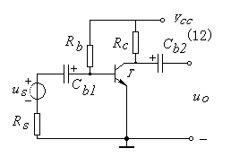
- 求出$R_{i},R_{O}$（4分）

图1

二、如图2所示电路中，设R₁=R_{F}=5kΩ，R₂ =10kΩ，R₃ =3kΩ，两个输入电压u_{i1}和u_{i2}的波形如图所示，（本题14分）
- 试写出u_{o}与u_{i1}和u_{i2}之间的关系式；（7分）
- 并在对应的时间上画出输出电压u_{o}的波形。（7分）

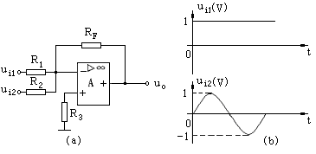

图2

三、（本题16分）在图3示电路中，设A₁、A₂、A₃均为理想运算放大器，其最大输出电压幅值为±12V。
1. 试说明A₁、A₂、A₃各组成什么电路？(6分)
2. A₁、A₂、A₃分别工作在线性区还是非线性区？(3分)
3. 若输入为1V的直流电压，则各输出端u_{O1}、u_{O2}、u_{O3}的电压为多大？(7分)
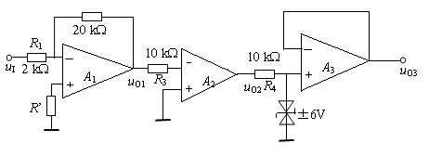
图3
四、放大电路如图4所示，Rb₁ =Rb₁=10KΩ；Rc3 =3KΩ（本题15分）
- 为了稳定输出电压，提高输入电阻，应引入何种交流反馈？在图中标出反馈电阻的连接方式(6分）
2.计算反馈系数F（4分）
3.深度负反馈条件下，当输入电压u_{i}=100mv时，u_{O}=1v,试计算R_{f}的值。（5分）
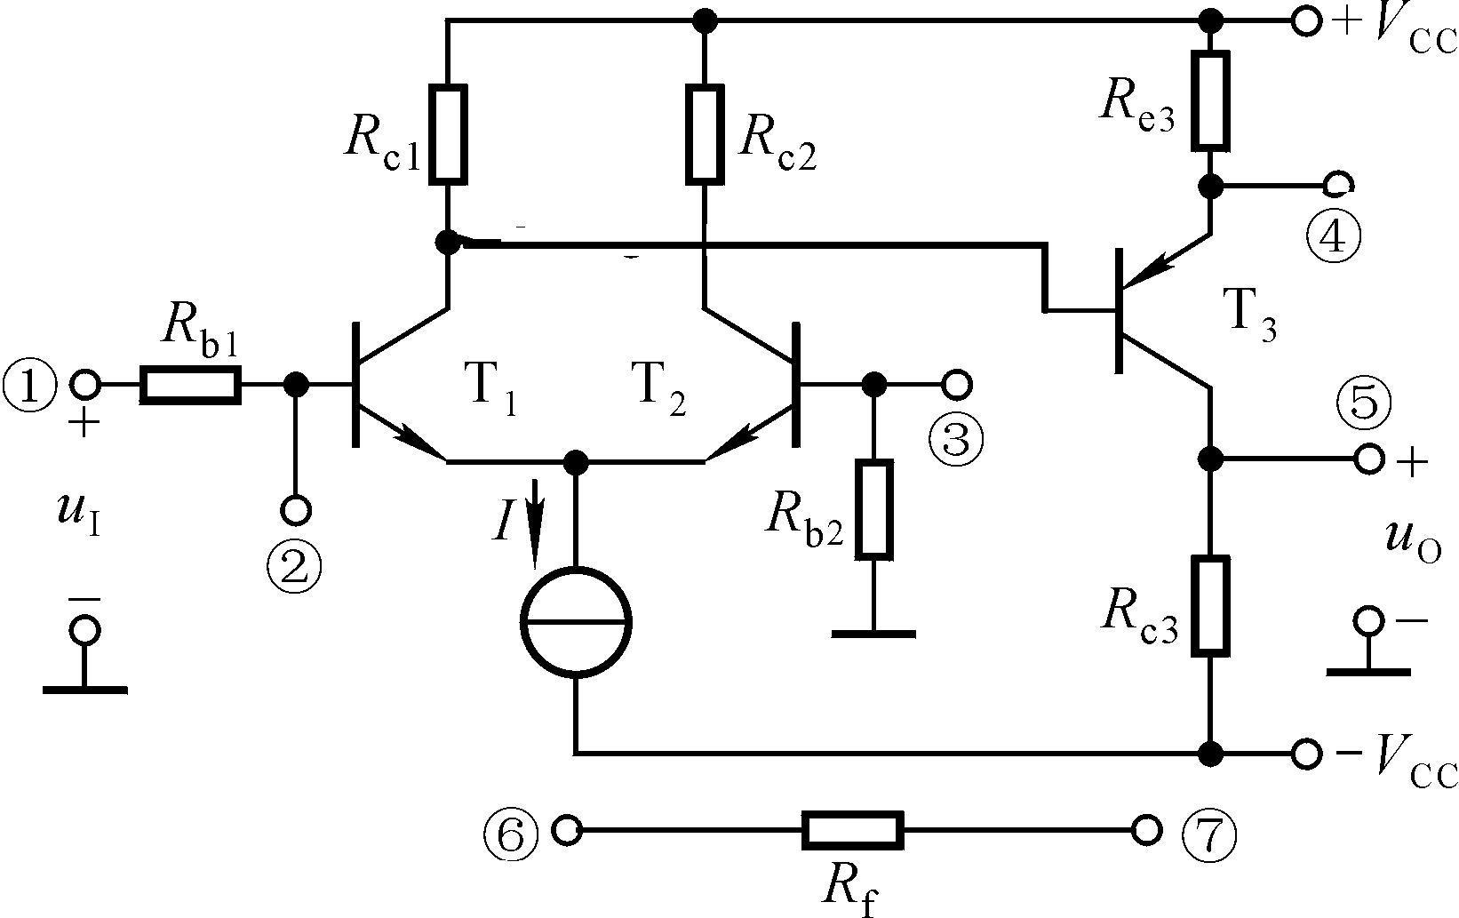
图4

五、可调三端集成稳压电路如图5所示，已知R₁ =1KΩ；R₂ =3KΩ；R_{P} =2KΩ；求：(本题14分）
1.说明电路组成及工作原理；（7分）
2.计算输出电压U_{O}的范围。（7分）

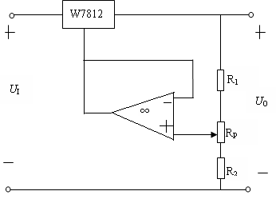
图5

六、（本题12分）试写出如图6所示两个电路输出的逻辑函数式，并化简为最简与-或表达式。（每小题6分）
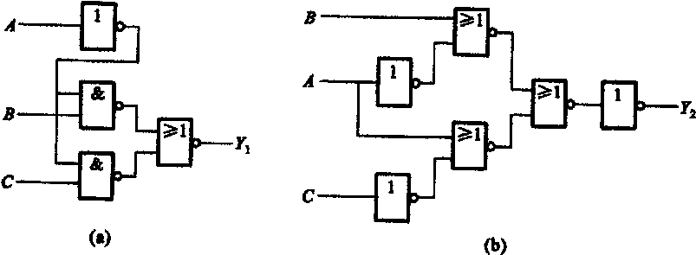
图6

七、（本题15分）试用八选一数据选择器74151产生逻辑函数
74151的逻辑符号与功能表如图7所示。
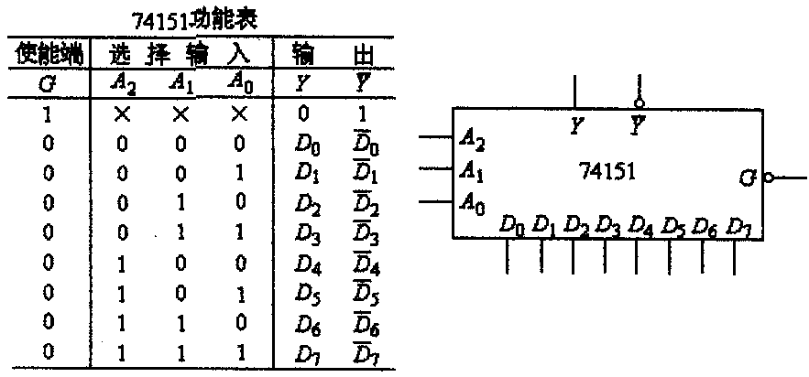
图7

八、（本题16分）试画出如图8所示各触发器输出端的电压波形。输入电压波形如图所示。设触发器的初始状态均为Q=0。
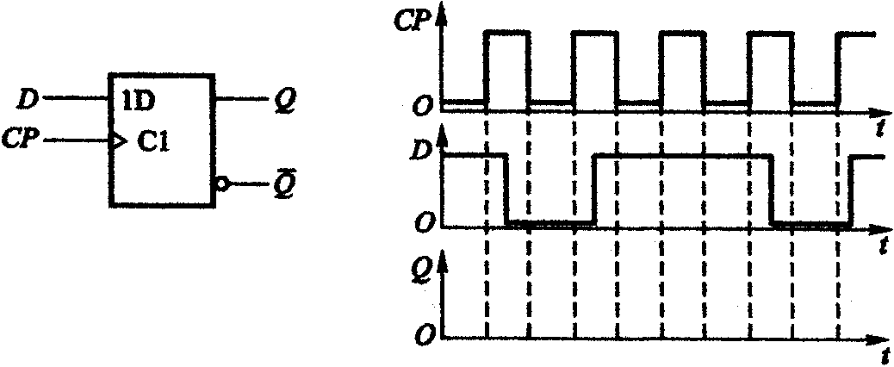
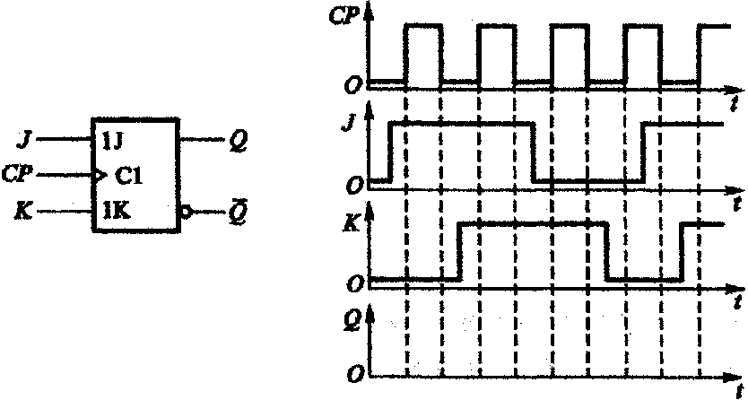
图8

九、（本题18分）试分析如图9所示时序逻辑电路，要求：
1。写出电路的驱动方程、状态方程和输出方程；（8分）
2。列出电路的状态转换表；（5分）
3。画出电路的状态转换图。（5分）
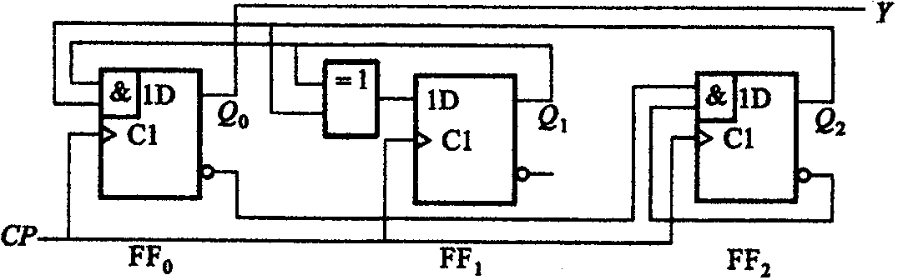
图9
十、（本题14分）试用4位同步二进制计数器74161接成十二进制计数器。要求标出输入端、输出端，可以附加必要的门电路。74161的逻辑符号与功能表如图10所示。
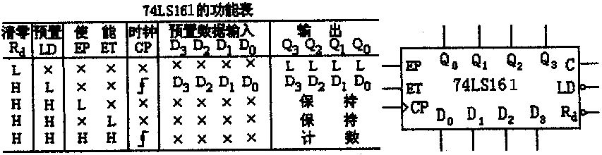
图10

